**\\Lion\●事業課\こどもエコクラブ\エコまる先生清刷版\キャラ画像(新)\attaka4.wmf　　　　　　　　　　　　　**

**参加者募集！　【参加費無料】**

**こどもエコクラブ**

**サポーター交流会**

日頃、こどもエコクラブの活動を支えているサポーターの皆さん、このたび、子どもたちの自主的な活動を促し、より活発に活動することを目的にサポーター交流会を開催します。

他のクラブの事例を学んで、今後の活動の参考にしたり、クラブの運営についてアドバイスを受けたり、環境教育の専門家のレクチャーでスキルを高めたりすることができます。また、サポーター同士の交流を深めることで心強いネットワークづくりにもなります！ぜひご参加ください。

**＜サポーターさんの声＞**

**・こどもエコクラブを始めたばかり。どのように活動を進めていけばいいのでしょう？(Aさん)**

**・他のこどもエコクラブは、どんな活動をしているでしょう？ (Bさん)**

**・活発な活動をしているクラブと交流したいのですが。（Cさん）**

**・クラブの先輩サポーターさんからアドバイスをいただきたい。（Dさん）**

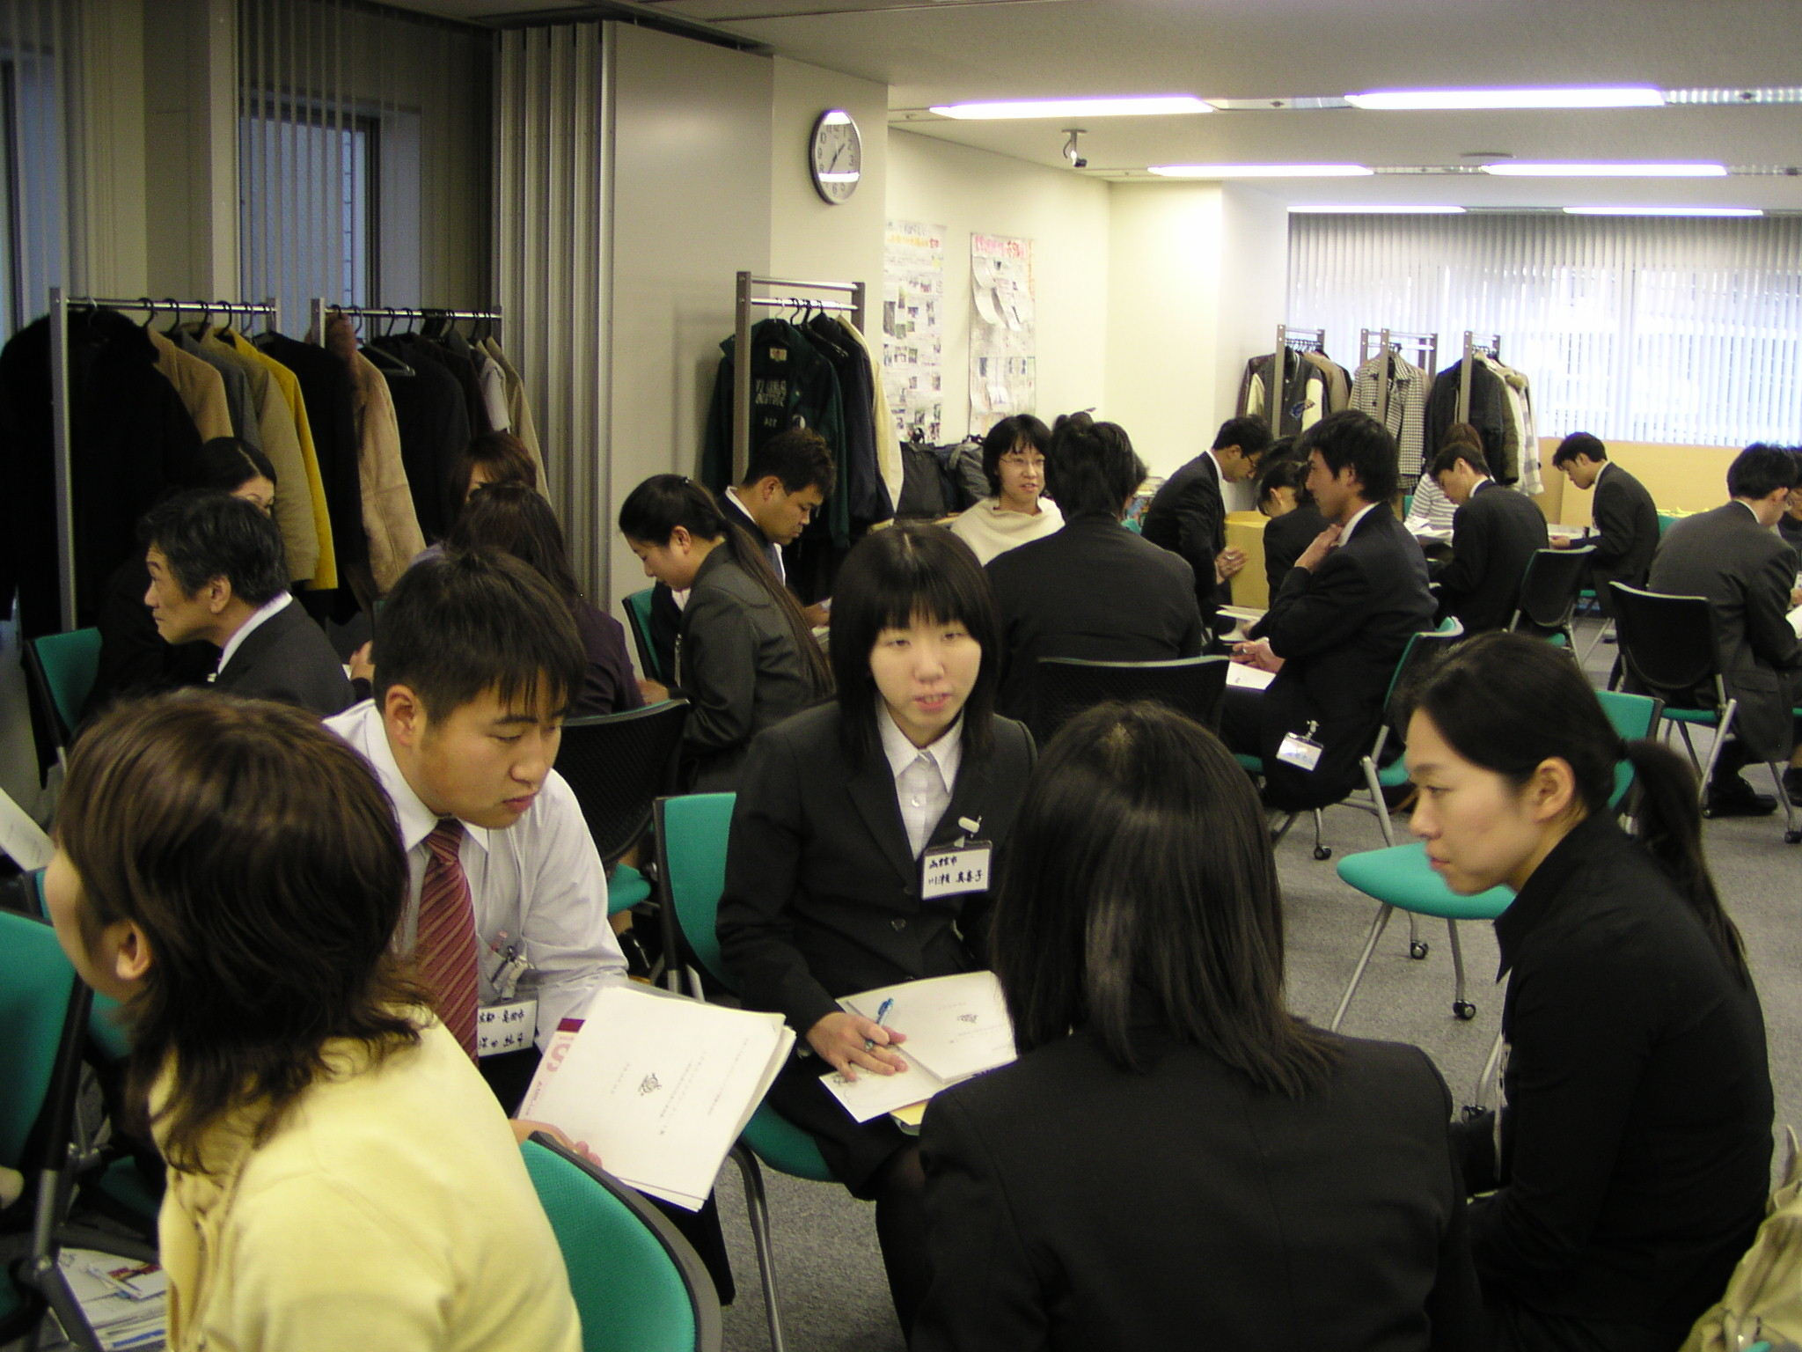



サポーターさん同士で交流したり、環境教育プログラムの基礎となるノウハウをゲット！

**開催日時：平成25年11月30日（土）13：00～16：30**（午前11:00より談話スペースを設けます。）

**開催場所：エコハウス138　（愛知県一宮市奥町字八瀬割40番地）**

[**http://www.eco-yuyu.com/eigyou/**](http://www.eco-yuyu.com/eigyou/)

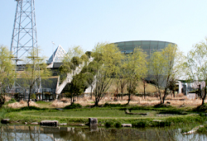

●JR名古屋駅から尾張一宮駅まで：JRで約10分、名鉄一宮まで：名鉄で約18分

JR尾張一宮駅・名鉄一宮駅から：

i-バス右回りで20分　＜エコハウス138下車(１乗車200円）＞

名鉄名古屋本線（普通）石刀駅（名鉄一宮駅より約4分）から：徒歩15分

●お車の場合：東海北陸自動車道の一宮木曽川または一宮西インターより約10分

(無料駐車場あり141台)

※詳しくは上記WEBサイトのマップをご覧ください。

* **スキルアッププログラム（子どもが喜ぶ環境教育プログラム（基礎・基本））**

**当日プログラム**

* **交流プログラム**

**・活動事例（3クラブ）の発表＆質疑**

**・グループに分かれた話し合い　　①学校単位のクラブ　　　②地域単位のクラブ**

**③家族単位のクラブ　　　④幼稚園・保育園のクラブ（アドバイザー：　現・元教員、現・元コーディネーター他）**

※プログラムの内容・時間は、都合により変更になる場合がございますので、予めご了承ください。

**募集要項**

**【 参加費 】**無料　（※会場までの交通費はご負担ください。）

**【 対 象 】**こどもエコクラブ活動を始めて間もないサポーターの方

　　　　　　　レベルアップを目指すサポーターの方

（サポーターとの交流を希望するコーディネーターの方もご参加ok!）

　　　　　　　環境活動に興味がある一般の方

**【募集人数】**50人※申し込み多数の場合は抽選となります。

**【参加方法】**参加申込書にご記入の上、①～③のいずれかの方法でお申し込みください。

①ＦＡＸ　②E-mail　③郵送

※お申し込みをされた方には、後日ご案内等を送付いたします

**【　昼食　】**13:00からの交流会開始に先立ち、歓談等に自由に利用していただけるよう

午前11:00より談話スペースを設けます。どうぞお越しください。

昼食は交流会開始までに各自でとっていただきますが、希望者には1食400円にてご用意いたします。　　　　　　　　※参加申込書に希望数をご記入ください。

**【 締切日 】　平成　25年　11月　15　日（金）　必着**

**【申し込み・お問い合わせ】**

こどもエコクラブ全国事務局（公益財団法人　日本環境協会内）

〒103-0002　東京都中央区日本橋馬喰町1-4-16　馬喰町第一ビル9階

　　　　　　　TEL： 03-5643-6251 FAX：03-5643-6250 E-mail：j-ecoclub@eic.or.jp

**・・・・・・・・・・・・・・・・・・・・・　切り取り線　・・・・・・・・・・・・・・・・・・・・・・・・・**

**サポーター交流会　参加申込書**

|  |  |
| --- | --- |
| **クラブ名** | ※こどもエコクラブをこれから立ち上げる方もぜひお越しください！ |
| **参加者**  **合計　　　　名** | **氏名　　　　　　　　　　　　　性別　　　　　　　 生年月日**  **１．　　　　　　　　　　　　　　男・女　　　　　　　年　　月　　日** |
| **２.　　　　　　　　　　　　　　 男・女 年　　月　　日** |
| 1. **男・女 年　　月　　日** |
| 1. **男・女 年　　月　　日** |
| 1. **男・女 年　　月　　日** |
| **参加者代表者の**  **連絡先** | **〒**  **TEL：**  **代表者名　　　　　　　　　　当日の緊急連絡先 ：** |
| **弁当注文数** | **食　　※1食400円** |

**ＦＡＸ送信先：０３－５６４３－６２５０　　E-mail：**[**j-ecoclub@eic.or.jp**](mailto:j-ecoclub@eic.or.jp)

**主催　：こどもエコクラブ全国事務局 (　公益財団法人　日本環境協会内　)**

**共催　：NPO エコバンクＪａｐａｎ**

このサポーター交流会は平成25年度独立

行政法人環境再生保全機構地球環境基金

の助成を受けて開催されます。



★行事に関して収集した個人情報は、行事運営の目的

（保険に加入予定）のみで使用します。